**Мазмұны**

* Алғы сөз..................................................................................3
* Ақпәтер...................................................................................5
* Ауыл бар атты Ақпәтер.........................................................8
* Ақпәтер – әнімсің.................................................................11
* Ауылым – Әжібайым...........................................................14
* Бостандығым........................................................................17
* Бостандығым – киелі мекенім.............................................20
* Қаракөлім..............................................................................23
* Жалпақталым жан – жырым...............................................26
* Жалпақталым........................................................................29
* Жалынды Жалпақталым......................................................32
* Жаңажол вальсі....................................................................34
* Казталовка вальсі.................................................................36
* Казталовкам бапкер ел.........................................................39
* Атамекен – Казталов............................................................42
* Бауырым жүрегімсің Казталовка........................................45
* Көктерек вальсі.....................................................................48
* Көктерегім.............................................................................49
* Қайыңды вальсі....................................................................52
* Туған жерім, Қараобам-ай...................................................55
* Ауылым – әнім.....................................................................58
* Ауылым – әнім.....................................................................61
* Қараөзен – ән өзен................................................................63
* Әсем ауылым, Қарасу..........................................................65
* Қошанкөлім – Көктерегім...................................................67
* Қошанкөл – менің ауылым..................................................70
* Қошанкөлім..........................................................................71
* Талдыапаным менің.............................................................74
* Талдықұдық – туған жер.....................................................76
* Тереңкөлім............................................................................77

74

**Кіріспе**

Елбасы Нұрсұлтан Әбішұлы Назарбаевтың «Болашаққа бағдар: рухани жаңғыру» деп аталатын бағдарламалық мақаласында айтылып, алға қойылған міндеттер мен тапсырмалардың нақты жүзеге асып, халық арасында кеңінен қолдау тауып жатқанының куәсі болып отырмыз. Елбасымыз атап өткендей бүгінгі тәуелсіз елдің жарқын болашағын жасап жатырған сан мың жылдардан бері қалыптасқан ұлттық құндылық пен рухани бай мұраның бірден-бір сақтаушылары және жалғастырушыларымыз.

«Туған жер» деген кезде әрбір азаматтың, әрбір адамның жүрегінде тулаған шабыт пен сезім ұялайтыны анық. Себебі адам –

өзінің туған жерінің төлі. Сол даланың, сол жердің, сол мекеннің меншігі. Туған жерге деген сезім мен махаббатың өлшемі шектеулі болмайды. Ол – шексіз. Соның бір айғағындай ауданымыздан шыққан ақындар мен сазгерлердің туған жеріне арнап жазған туындыларын кітап етіп шығаруды мақсат етілді. Ақын мен сазгер тығыз шығармашылық байланыс орнатқанда ғана ел құлағында мәңгілік жатталып қалады.

...Көгінде самғап арман ән,

Бабалар ғұрпын жалғаған.

Ғасырдан ғасыр ауысып,

Сан сырды түйген сар далаң... – деп тек ауданымыздың ғана емес, еліміздің Қатимолласы, Тұяқбердісі, Нұрланы тағы басқа шын талант иелері туған жерге арнап жүректерінен жарып шыққан ән-жырларын арнады. Бұл топтамада жергілікті әнші-сазгерлердің мамандықтары әртүрлі болса да олардың туған жерге деген патриоттық сезімдері буырқаныспен ән болып төгілді. Ал бұл ән-жырлар өскелең ұрпақтың өздерінің ата-бабаларының қасиетті қонысын анағұрлым терең түсінуіне одан әрі жол ашады деп санаймыз.

Сондықтан бұл еңбек қос өзенді бойлай орналасқан Казталов ауданы тұрғындарының рухани қазынасына айналады деген мақсат тұр.

3

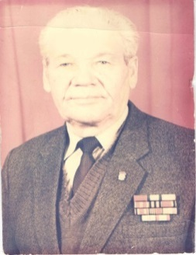**Садықов Сағит Бөкеұлы** (1926 – 1994) Казталов ауданыңда дүниеге келген. Әуесқой сазгер.

1943 – 1945 жылдары Ұлы Отан соғысына қатынасқан. 1946 – 1949 жылдары Орал облыстық филармониясының әртісі. Ол 40 жылға жуық Казталов аудандық мәдениет үйінің директоры қызметін атқарған. 1958 жылы өткен халық өнерпаздары фестиваліне қатысты. Сағит Садықов «Ән самалы», «Таңғы шық», «Малды ауылдың көңіл ашары», «Жастығымның куәсі», жинақтары шықты. «Еңбек Қызыл Ту», «Құрмет белгісі» ордендерімен, бірнеше медальдармен марапатталған. 1976 жылы Қазақстанның еңбек сіңірген мәдениет қызметкері атағы берілді.

**Ақпәтер**

сөзі мен әні: С. Садықов

1. Қазақтың аялаған Ақпәтері,

Қалайша қисын бабам жатқа сені.

Жұлдызды жүректерден жалын алып,

Бұл күнде бөлендірдің баққа мені.

Қайырмасы:

Ақпәтер-құт мекенім,

Жайқалған алма бағың,

Дән толы қамбаларың,

Жарасқан дәулетіңе сәулетің,

Ақ пейіл арманы асқақ жандар бәрің.

4



73

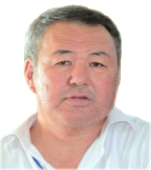**Ғаббасов Серік** 1961 жылы Казталов ауданы, Тереңкөл ауылында дүниеге келген. 1978 жылы Тереңкөл орта мектебін бітірген. 5 жасында әкесімен сахнада күй тартқан. 5-сынып оқып жүргеннен бастап өлең шығара бастаған. Ең алғаш шығарған өлеңдері – «Анама», «Әкешім «Туған жер», «Құрдастар», «Таныстыру».

Серік өлең жазумен қатар әнін де шығара бастады. Ол – «Тереңкөлім», «Нұрсай вальсі», «Казталовка – мақтанышым сен менің», «Оралым – батыр қалам», «Ағама», «Биле жеңге», «Сағындым әкешімді», «Досыма» (марқұм досы Тасболатов Ерғалиға арналған) т.б әндердің авторы.

**Тереңкөлім**

сөзі мен әні: С.Ғаббасов

1. Балалық шақ күндерді аңсаймын мен,

Еске аламын толғанып күн сайын да.

Сағынғанда бір аунап қайтсам деймін

Топырағына ауылым Нұрсайымның.

Қайырмасы:

Әнім де – сен, жырым да, өлеңім де,

Алыс жүрсем көңілім елеңдейді.

Сағындым туған жер топырағымды,

Армысың, Тереңкөлім!

1. Әнге қосып көл менен ел есімін,

Көлді аралап серуендеп келетінбіз.

Сырласумен ұзақ түн жүруші едік,

Жарасымды, арайлы бөгетімнің.

1. Нұрсайымның нұрланған аспаны бар,

Өнегелі өнерлі жастары бар.

Куә болсын жалынды жас шағыма,

Куә болсын бірге өскен достарыма.

72



5

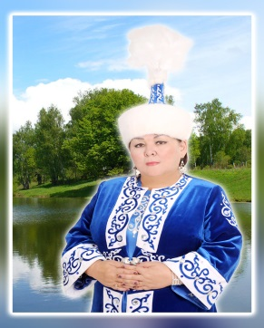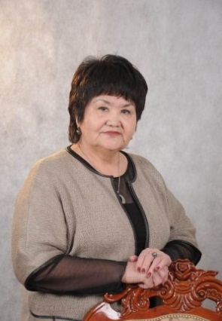**Мұштанова Дариға Ғазезқызы** 1954 жылы Фурманов ауданы, Киров ауылында дүниеге келген. Ақынның алғашқы өлеңі аудандық баспасөзде 1969 жылы жарияланды. 17 жасынан облыстық және республикалық деңгейдегі айтыстарға қатысқан. Бірнеше өлең топтамалары мен әндердің авторы. 1977 жылы Орал педагогикалық институтының филология факультетін бітірген соң, қазіргі Казталов ауданы, Көктерек орта мектебінің мұғалімі ретінде еңбек жолын бастады. 1977 – 1979 жылдары ауыл клубының меңгерушісі, аудандық газет редакциясында тілші, аудандық партия комитетінде нұсқаушы, аудандық атқару кеңесі төрағасының орынбасары қызметтерін атқарды. Ұлы Қазан төңкерісіне арналған дүбірлі облыстық айтыста І дәрежелі диплом мен «Күміс домбыра» жүлдесіне ие болды. 1989 жылы республикалық «Наурыз» айтысында айтысып, жүлделі І орынға ие болды. Бірнеше өлең топтамалары мен әндердің авторы.

**Қабиева Баян Құбайқызы** 1954 жылы Фурманов ауданы, Қарасу ауылында дүниеге келген. Ақын, сазгер, термеші, әнші, ұстаз. Облыста тұңғыш терме класын ашты. 1971 жылы Фурманов орта мектебін бітіріп, Алматы эстрадалық студиясының «Халық әндері» бөліміне оқуға түседі, Қаз ССР- нің халық әртісі Ғ.Құрманғалиевтан дәріс алды. 1988 жылы Қабиевтер жанұялық ансамблін құрып, 1988-1990 жылдары өткен отбасылық ансамбльдердiң байқауында «Бас жүлдеге» ие болса, 1993 жылы Павлодар қаласында өткен республикалық жанұялық ансамбльдер байқауында II opын алып «лауреат» атанды. Шәкірттері Чехия мемлекетінің Прага қаласында өткен «Звездный дождь в Праге» фестиваль байқауында І орынды жеңіп алып, 2013 жылы Германия мемлекетінің Берлин қаласында өткен халықаралық фестиваль конкурсында І орын иеленді. 2013 жылы 9 желтоқсандағы білім беру саласындағы еңбегі үшін «Ерен еңбегі» медалімен наградталған. Күні бүгін 60-қа жуық әндері бар. «Баянның әндері-ай» атты әндер жинағы екі рет басылымда болды. Қазіргі уақытта Жалпақтал өнер мектебінде жоғарғы санатты ұстаз.

6

**Талдықұдық – туған жер**

сөзі: Н. Нуфтуллина әні: С. Шналиев

1. Тереңде сыры жатқан шежірелі,

Тыңменен көтерілген іргелі елім.

Ауылым – алтын бесік Талдықұдық,

Қадірлі, қасиетті туған жерім.

Қайырмасы:

Тарихы тұнған өлке,

Бақ-дәулет қонған өлке,

Туған жер – Талдықұдық, Талдықұдық.

Киелі атамекен,

Жырыма арқау етем,

Туған жер – Талдықұдық, Талдықұдық.

1. Оты мол, шөбі шүйгін ен даланы,

Қазақтың ақ бас малы жайлаған-ды.

Ақтылы қой өсіріп, жылқы баққан,

Аға ұрпақ еңбектері бағаланды.

Қайырмасы:

Сағынып сені аңсағам,

Оралып келем саған,

Туған жер – Талдықұдық, Талдықұдық.

Самалың жұпар екен,

Мен саған құштар екем,

Туған жер – Талдықұдық, Талдықұдық.

1. Көктемде құстар келіп дамылдаған.

Көрікті Балықты мен дархан далам.

Сыбырлап, сыбдыр қағып, бал құрағы.

Қорғаған тіршілікті тарылмаған.

Қайырмасы:

Мен саған еркеледім,

Сен мені ертеңім де,

Туған жер – Талдықұдық, Талдықұдық.

Сырына үңілермін

Туған жер – Талдықұдық, Талдықұдық.

71

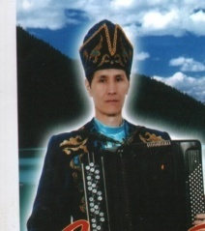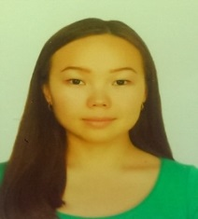**Нуфтуллина Назерке Ибрагимовна** 1994 жылы Казталов ауданы, Талдықұдық ауылында дүниеге келген. 2000 - 2006 жылдар аралығында Талдықұдық ауылындағы С. Есетов атындағы орта жалпы білім беретін мектепте оқыған. 2006 – 2012 жылдар аралығында дарынды балаларға арналған С.Сейфуллин атындағы №11 обыстық мектеп-интернат кешенінде білімін жалғастырып, 2012 жылы оны «Алтын белгімен» бітірген. 2012 жылы аталған мектепті бітірген соң, Қазақстан-Британ техникалық университетіне «Автоматтандыру және басқару» мамандығына оқуға түсті. 2016 жылы аталған оқу орнында бакалавр дәрежесін алған соң, Қ.И.Сатпаев атындағы қазақ ұлттық техникалық зерттеу университетіне «Автоматтандыру және басқару» мамандығының магистратура бөліміне оқуға түсті. Бүгінгі таңда осы оқу орнының академиялық ұтқырлық бағдарламасы бойынша Италияда Турин политехникалық университетінің «Компьютерлік инженерия» кафедрасында білім алуда.

**Шналиев Сағат Ұзақбайұлы** 1961 жылы Фурманов ауданы, Талдықұдық ауылы, Таскүтір бөлімшесінде дүниеге келген. 1968 жылы Талдықұдық орта мектебінде оқып, 1978 жылы мектепті аяқтады. 1980-1983 жылдары Орал қаласының мәдени-ағарту училищесінің студенті. 1983 жылы Талдықұдық мәдениет үйіне мамандығы бойынша жұмысқа орналасты. 1989 жылы отау құрып, жұмыс бабымен Орал қаласына қоныс аударды. Қазіргі кезде БҚО-ның филармониясында қызмет етеді.

70

**Ауыл бар атты – Ақпәтер**

сөзі: Д. Мұштанова әні: Б. Қабиева

1. Ауыл бар атты – Ақпәтер,

Аңқыған алма баққа кел.

Балықты көлін жағалап,

Маржанын жырдың тап та тер.

Қайырмасы:

Көңілді торлап жалқы мұң,

Шаршатса келіп ал тыным.

Ақпәтер атты ауыл бар,

Жандары сұлу халқымның.

1. Қырқада әсем дөңгелеп,

Сезімге серпін дем беред.

Ауыл бар атты – Ақпәтер,

Жаныңа болса ем керек.

Қайырмасы:

Зерделі ауыл, зерлі ауыл,

Еңбекті ауыл, ерлі ауыл.

Сәулетті ауыл, сән ауыл,

Ажарлы ауыл, ән ауыл.

7



8

**Талдыапаным менің!**

сөзі: Ж. Зұлқашқызы әні: Т. Қажымұратұлы

1. Талдыапаным – туған жерім аңсаған,

Перзентіңмін ел сенімін ақтаған.

Елу жылдық тойыңменен құттықтап,

Жүрегімнен жыр жазамын мен саған.

Қайырмасы:

Талдыапаным, жайнаған,

Көрікті елге айналған.

Елу жылда жаңарып,

Тойын бүгін тойлаған.

1. Талдыапаным – ата қоныс мекенім,

Алыс кетсем сағынамын жетемін.

Шабытымның нәрін алып өзіңнен,

Қайда жүрсем саған тағзым етемін.

Қайырмасы:

Талдыапаным, жайнаған,

Көрікті елге айналған.

Елу жылда жаңарып,

Тойын бүгін тойлаған.

1. Сан жарыста оза шауып ерледің,

Еш уақытта қолдан намыс бермедің.

Атың сенің одаққа да танымал,

Шығардың сен талай еңбек ерлерін.

69

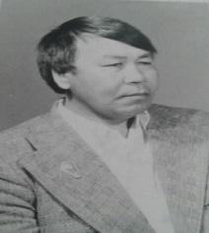**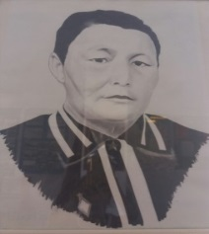Зұлқашева Жұмабике Зұлқашқызы** 1936 жылы Фурманов ауданы, Талдыапан ауылында дүниеге келген. Еңбек жолын 1959 жылы Тасқала ауданы «Қазақ ССР-не 40 жыл» атындағы мектепте физика пәнінің мұғалімі болып бастайды. 1963 жылдан зейнет жасына дейін Казталов ауданы Талдыапан орта мектебінде еңбек етеді. Педагогтік іс-тәжірибелері облыстық, республикалық баспасөз беттерінде жарық көрген. Жұмабике Зұлқашқызы – шығармашылықпен қызмет етуші оқытушылардың І облыстық слетінің жеңімпазы, Қазақ ССР-нің ВДНХ–ның ІІ дәрежелі диплом иегері. 1970 жылы Қазақ ССР – нің халық ағарту ісінің озық қызметкері белгісі, 1977 жылы «Ерен еңбегі» үшін медалі, 1978 жылы «Аға оқытушы» атағы, 1987 жылы ССР ағарту ісінің грамотасымен марапатталған.

**Қажымұратов Тілепберген Хабақайұлы** (1945 – 2014) Орда ауданы, Орда ауылында дүниеге келген. 1953 жылы Фурманов № 28 жылқы зауытының № 3 Бейстерек бөлімшесіне қоныс аударды. 1965 жыл Фурманов орта мектебінен 11- сыныпты бітіріп шықты. 1967 жылы Ақтөбе Республикалық мәдени-ағарту училищесіне түсіп, 1969 жылдың желтоқсан айында «Қазақ ұлт-аспаптар оркестрінің жетекшісі» мамандығы бойынша бітіріп шыққан. 1970-1972 жылдары жолдамамен Жымпиты, қазіргі Сырым ауданында, аудан орталығындағы мәдениет үйінде, көркемөнерпаздар жетекшісі, одан кейін мәдениет үйінің директоры болып қызмет атқарған. 1972 жылы Жалпақтал ауданының Талдыапан кеңшарында алдымен бастауыш комсомол ұйымының хатшысы, қазан айынан бастап клуб меңгерушісі, 1974-2000 жылдары Талдыапан мәдениет үйінің директоры болып қызмет атқарған. Қажымұратов Тілепберген осы қызмет атқарған жылдары бірнеше дүркін облыстық аудандық көркемөнерпаздар байқауының лауреаты атанып, құрмет грамоталарымен марапатталған.

68

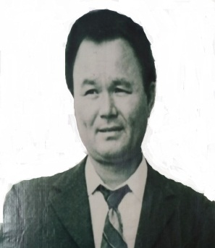**Жазбаев Темірғали Тілепбергенұлы** (1938 – 2004) Фурманов ауданы, Талдықұдық ауылдық кеңесіне қарасты Таскүтір ауылында дүниеге келген. 1960 жылы А.С.Пушкин атындағы Орал педагогикалық институтының Тарих және филология факультетін, кейін 1971 жылы Алматы жоғары партия мектебінің Журналистика бөлімін бітірген. Еңбек жолын 1961 жылы Орал облысы Фурманов ауданы, Пятимар орта мектебінің мұғалімі болудан бастады. 1961-1965 жылдары Қазақстан ЛКЖО Фурманов аудандық комитетінің бірінші хатшысы, 1965 жылы Фурманов аудандық «Коммунист» газеті редакциясының хат бөлімінің меңгерушісі, 1965-1966 жылдары Қазақстан КП Фурманов аудандық комитетінің нұсқаушысы, 1966-1969 жылдар аралығында Фурманов аудандық «Коммунист» газеті редакциясының хат бөлімінің меңгерушісі, газет редакторының орынбасары, 1969-1971 жылдары Алматы жоғары партия мектебінің тыңдаушысы, 1971-1997 жылдар аралығында Фурманов аудандық «Коммунист», Жалпақтал аудандық «Жалпақтал өңірі» газеттерінің редакторы болып, ширек ғасырға жуық уақыт абыройлы жұмыс жасады. 2004 жылғы қаңтар айында Атырау қаласында өткен Республика журналистерінің III Конгресінде біздің облысымыз бойынша мақтаулы үш журналистің бірі болып, Дариға Назарбаеваның қолы қойылған Мақтау қағазымен және ақшалай сыйлыққа ие болды.

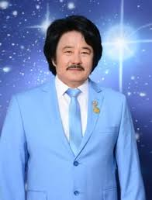**Донеділ Ізмағамбетұлы Қажымов 1952 жылы Батыс Қазақстан облысы, Жымпиты (қазіргі Сырым) ауданы, Қособа ауылында дүниеге келген. Құрманғазы атындағы Орал музыкалық училищесін, А.С.Пуш­кин атындағы Батыс Қазақстан Мемлекеттік гуманитарлық университетін бітірген.  
Оралдан алынған тұңғыш Қазақстан Композиторлар одағы­ның мүшесі. 1992 жылдан Ғ.Құрманғалиев атындағы Батыс Қазақстан облыстық филармониясының директоры әрі көркемдік жетекшісі, Қазақстан Композиторлар одағының Батыс Қазақстан облыстық филиалының төрағасы қызметін атқарды.  
1996 жылы «Ән тер­беп жүрегімді», 1997 жылы «Ақжайық – ару мекенім», 2002 жылы «Әнім сенсің – Ақжайық» атты әндер жинақтары «Дастан» баспасынан жарық көрсе, «Сағыныш саздары» ән жинағы Алматыдағы «Өлке» баспасында басылды.**

9

**Ақпәтер – әнімсің**

сөзі: Т. Жазбаев әні: Д. Қажымов

1. Қараөзен, айдын көл, сайларым бар,

Бау-бақшалы, егінді жайларым бар.

Мыңдап жылқы жайса да міні түспес,

Жасыл кілем секілді жайлауым бар.

Қайырмасы:

Ақпәтер, армысың,

Жаным жәй табатын,

Ақпәтер, әнімсің,

Сағынсам ән салатын.

1. Қара ағашты қарашы, ақ мамықты,

Қыдыр қонып бұл жерге бақ дарыпты.

Атамұра үлгі боп ұрпақтарға,

Салт-дәстүрі бабамның сақталыпты.

Қайырмасы:

Ақпәтер, армысың,

Жаным жәй табатын,

Ақпәтер, әнімсің,

Сағынсам ән салатын

1. Ақпәтердің алмалы бақтарында,

Ұшырасып өзіңді тапқаным да.

Махаббатын бөлістік бал шырынның,

Алғаш таңым арайлы атпады ма?

10



67

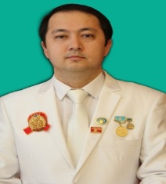**Бигалиев Арман Маратұлы** 1978 жылы Казталов ауданы, Қошанкөл ауылында дүниеге келген. 1995-2003 жылдары М. Өтемісов атындағы Батыс Қазақстан Мемлекеттік Университетінде музыка мамандығы бойынша, 2005-2007 жылдары КАЗИТУ-да заңгер мамандығы бойынша оқиды. 2013 жылы Біріккен ұлттар ұйымының жанынан құрылған «Бейбітшілік әлемі» Халықаралық Қазақ Творчестволық Бірлестігінің бұйрығымен Халықаралық Бизнесмендер одағының мүшесі болса, 2013 жылы Халықаралық орден «Құрмет белгісі», 2013 жылы «Бейбітшілік әлемі» Халықаралық Қазақ Творчестволық Бірлестігінің «Мәдениет майталманы» медалімен марапатталады. 2015 жылы ҚР мәдениет министрлігінің бұйрығымен «Бигалиевтер» ансамбліне «Халықтық» атағы берілді.

**Қошанкөлім**

сөзі мен әні: А. Бигалиев

1. Туған жерім, жүрек толқи сағынар,

Көктерегім, сай саламыз тағы бар.

Шекаралас Ресейменен дос болған,

Жақсы адамдар осы жерден табылар.

Қайырмасы:

Қошанкөлім көркейсінші, жайқалсын,

Балығы көп Сарыөзенін айтарсың.

Сағынышпен келсең ғана ауылға,

Қошанкөлден қуат алып қайтарсың.

2. Ақын, батыр, данышпандар елімнің,

Батасын алған өсіп, туған жерінің.

Қазақ елі ірге тасын қалайтын,

Осы ауылдан табылады сенімің.

3. Мұражайы тұңғыш рет ашылған,

Тұсау кесіп, алғаш шашу шашылған.

Ата-баба жылқы атауын қастерлеп,

Сәйгүлік деп мөртаңбасы басылған.

66



11

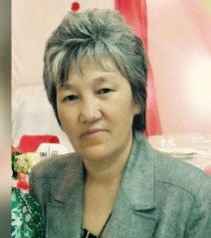**Карабалина Сәуле Зайдағалиқызы** 1963 жылы Казталов ауданы, Әжібай ауылында дүниеге келген. 1981 жылы Бірік орта мектебін тәмамдаған. 1987 жылы А.С.Пушкин атындағы Орал педагогикалық институтының жаратылыстану факультетін бітірген.

С. Карабалина аудандық пионерлер үйінің директоры, білім саласында инспектор, әдіскер, директордың оқу - ісі жөніндегі орынбасары, аудандық комсомол комитетінің екінші хатшысы, аудан әкімшілігінің референті. 2004-2009 жылдар арасында Казталов аудандық мәдениет, тілдерді дамыту бөлімінің басшысы қызметтерін атқарған. 2009 жылдан күні бүгінге дейін БҚО мәдениет, архивтер және құжаттама басқармасының әкімшілік бөлімінің басшысы. 2013 жылы Қазақстан Республикасының Мәдениет және Ақпарат министрлігінің «Мәдениет саласының үздігі» төсбелгісімен, 2015 жылы «ҚР Конституциясына 20 жыл» және «Қадыр Мырза әлі» медальдарымен наградталған.

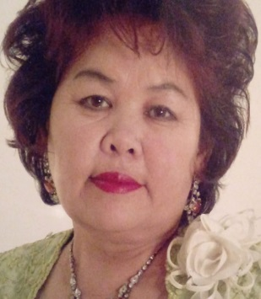**Қасиетова Гүлбаршын Ғұмарқызы** 1956 жылы Казталов ауданы, Әжібай ауылында дүниеге келген. Әнші, сазгер. 1973 жылы Бостандық орта мектебін бітіріп, 1973-1974 жылдары аудандық мәдениет үйінде нұсқаушы болды. 1974-1977 жылдары Ақтөбе мәдени-ағарту училищесінде оқып, 1977 жылдан бастап Жалпақтал мәдениет үйінде әдіскер болып қызмет атқарды. 1989 жылдан бастап ән шығара бастайды. «Көңіл толқыны» атты әндер жинағының авторы. 1977-1987 жылдары өткен Бүкілодақтық көркемөнерпаздар фестивалінің лауреаты. 1991 жылы Павлодар қаласында өткен «Майра» атындағы әнші сазгерлер байқауының лауреаты, 2001 жылы Алматы қаласында «Майра» атындағы Халықаралық конкурстың дипломанты. Әнші, сазгер ретінде 40-қа жуық әндері бар. Қазіргі уақытта Зеленов ауданының «Достық» мәдениет үйінде «Ақниет» әжелер ансамблін құрып, жетекшілік етуде.

12

**Қошанкөл – менің ауылым**

сөзі: Ж. Супушев әні: Қ.Ақбатыров

1. Сарыөзен бойын жайлаған

Қошанкөл – менің ауылым.

Өзіңе жіпсіз байлаған

Армысың, асыл қауымым.

Қайырмасы:

Қырмызы гүлі, қырларым,

Арналды саған жырларым.

Өзіңмен ғана бөлісер,

Жүректе нәзік сырларым.

1. Көшеңді бойлап сәнменен,

Өткіздік жастық күндерді.

Тербеуші едік әнменен,

Көктеректегі түндерді.

Қайырмасы:

Қырмызы гүлі, қырларым,

Арналды саған жырларым.

Өзіңмен ғана бөлісер,

Жүректе нәзік сырларым.

1. Жаңғырып уақыт көшімен,

Көктерек тербер жас талын.

Ертеңгі Қошанкөлімнің,

Жалынды жігер жастарым.

65

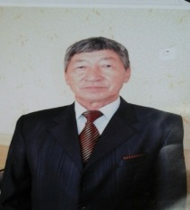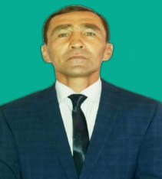**Супушев Жанболат Нұққалиұлы** 1969 жылы Казталов ауданы, Қошанкөл ауылында дүниеге келген.

1976 – 1986 жылдары Қошанкөл ауылы, Ғали Бегалиев орта жалпы білім беретін мектебін бітірді. 1987 – 1989 жылдары әскер қатарында болды.

1989 – 1993 жылдары Қарағанды педагогика институтын бітірді.

1993 – 2007 жылдары Ғали Бегалиев орта жалпы білім беретін мектебінде қызмет атқарса, қазіргі таңда Орал қаласы №2 орта мектебінде мұғалім қызметін атқаруда.

**Ақбатыров Қадырғали Хасанұлы** 1950 жылы Атырау облысы, Сарайшық елді мекенінде дүниеге келген. 1969 – 1971 жылы Гурьев музыка училищесінің Даярлық курсын бітірген.

1971 – 1973 жылы Совет Армиясы қатарында болып, 1973 – 1977 жылы Атырау облысы, Чкалов орта мектебін бітірді. 1977 – 1981 жылы Гурьев педагогика институтын аяқтап, 1981 – 1982 жылы Чкалов орта мектебінің мұғалімі қызметін, 1982 – 2011 жылдары аралығында Казталов ауданы, Қошанкөл ауылы, Ғали Бегалиев орта жалпы білім беретін мектебінде музыка пәнінің мұғалімі қызметін атқарды. 2011 – 2013 жылы Орал қаласының №40 балабақшасында еңбек етіп, 2013 жылы зейнеткерлікке шықты. 16 - ға жуық шығармасы бар.

64

**Ауылым – Әжібайым**

сөзі: С. Карабалина әні: Г.Қасиетова

1. Көк майса белдеріңмен сұлуланған,

Жазира кең алқапты, дархан далам.

Сарыөзен саясында Әжібайым,

Туған жер,сырлы өлкем қымбат маған.

Қайырмасы:

Жылы жүзбен қауышқан,

Жаны жаздай ауылым.

Алыс кетсем сағынып,

Аңсап жеткен ауылым.

1. Жаныма ыстық маған сағым, қырың,

Сыр шертсем таныс, білем, саған мұңым.

Балалық балғын дәурен өткен сәтті,

Еске алсам, өскен ортам, сағындырдың.

Қайырмасы:

Жылы жүзбен қауышқан,

Жаны жаздай ауылым.

Алыс кетсем сағынып,

Аңсап жеткен ауылым.

1. Есімде самал есіп, өпкен лебің,

Ғажайып нұр сәулесін төккен елім.

Көркейіп күннен-күнге гүлдене бер,

Жүректен мәңгі өшпейтін туған жерім.

13



14



63

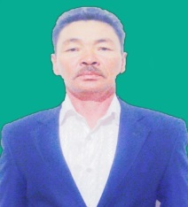**Шоқпанов Өтеген Төлепұлы** 1968 жылы Фурманов ауданы, Қараөзен селосында дүниеге келген. 1975 жылы Казталов ауданы Қошанкөл совхозының Ғали Бегалиев атындағы орта мектебінде оқып, 1985 жылы бітіріп шықты. Сол жылы Теміртау музыка училишесінің домбыра класына оқуға түскен. 1986-1988 жылдары Кеңес Армиясы қатарында әскери борышын өтеп келді. Әскер қатарынан келген соң, оқуын жалғастырып, 1993 жылы аяқтаған. 1993 жылдан бері Казталов ауданы орталығында музыка мектебі мұғалімі, 2006-2012 жылдары Алма Оразбаева орта мектебінің музыка пәнінің мұғалімі, 2013 жылдан бері аудандық мәдениет үйінде мәдени шара ұйымдастырушысы болып қызмет атқаруда.

**Қошанкөлім, Көктерегім**

сөзі мен әні: Ө. Шоқпанов

1. Қошанкөлім, Көктерегім саялы,

Самайымнан сипар желің аялы,

Алыс кетіп мен өзіңе келгенде

Анамдай боп құшағын кең жаяды.

Қайырмасы:

Қошанкөлім, Көктерегім , май далам,

Қырда егін, көлде шөбің жайқалған.

Туған жердей болып кеткен мекенім,

Қошанкөлім, саған арнап айтам ән.

1. Қошанкөлім, Көктерегім жайнаған,

Әнші құстар нуыңа кеп сайраған.

Балалық шақ оралар ма бір сәтке,

Көгалыңда асыр салып ойнаған.

Қайырмасы:

1. Қошанкөлім, Көктерегім, май далам,

Қырда егін, көлде шөбің жайқалған.

Туған жердей болып кеткен мекенім

Қошанкөлім, саған арнап айтам ән.

62

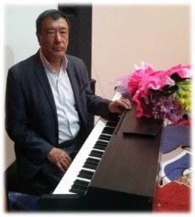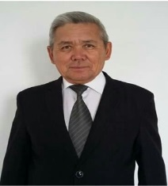**Сүлейменов Серікжан Бақсиқұлы** 1958 жылы Казталов ауданы, Бостандық ауылында дүниеге келген. Айтыскер ақын, ұлағатты ұстаз. 1975 жылы Казталов орта орыс мектебін, 1981 жылы Орал педогикалық институтын бітірді. Мамандығы – ағылшын тілі пәнінің мұғалімі. Өлеңдері аудандық, облыстық басылымдарда жарияланған. Аудандық, облыстық ақындар айтыстарына қатысып, жүлделі орындарға ие болды. Қазіргі уақытта Қайыңды ОЖББМ директоры қызметін атқаруда.

**Нығметов Нұрлан Серікұлы** 1955 жылы Казталов ауданы, Казталовка ауылында дүниеге келген. Мектепті бітірген соң 1972–1979 жылдар аралығында Құрманғазы атындағы Орал музыкалық училищесінің арнайы фортепиано бөлімінде оқып, балалар музыка мектебінің оқытушысы және концертмейстер деген мамандық алып шықты. Жұртшылыққа кеңінен танымал көптеген әндердің авторы. Екі дүркін Бүкіл Одақтық Халық шығармашылығы фестивальдерінің лауреаты. Аудандық «Кешкі әуен» вокалды аспаптық ансамблінің көркемдік жетекшісі және «Жадыра» ойын-сауық отауының белді мүшесі болды. «Тәуелсіздік жыры», «Мен қазақпын», «Ақжайық», «Туған өлке», «Ауданым әнім», «Казталовка вальсі», «Бостандығым», «Қайыңды вальсі», «Мектебім әнім», «Мектеп вальсі», «Саз мектебі», «Ұстазға», «Ұланымыз ұлы елдің», «Ақжелкен арман», «Тырналар», «Сиқырлы саз» т.б. әндердің авторы. Қазіргі уақытта Казталов балалар саз мектебінде фортепиано сыныбының жоғары санатты ұстазы.

15

**Бостандығым**

сөзі: С. Сүлейменов әні: Н. Нығметов

1. Көлің шабын, қырда жусан, бетеге,

Сарыөзенім, саған өзен жете ме?

Суда балық, көкте құстар, жерде мен,

Қуанбаймын, шаттанбаймын бекерге.

Қайырмасы:

Бостандығым – ата-қоныс киелі,

Кіндік кескен жеріме бас иемін.

Туған жерім, қуанамын кей уақыт,

Сенде жүріп өмір сүрген бір бақыт.

1. Ер Махамбет жүріп өткен қырларың,

Әттімбет пен Зейнеп оба сырларын.

Сан ғасырлық құпияңды аша алмай,

Қарыздар боп жүрміз ұл мен қыздарың.

Қайырмасы:

Бостандығым – ата-қоныс киелі,

Кіндік кескен жеріме бас иемін.

Туған жерім, қуанамын кей уақыт,

Сенде жүріп өмір сүрген бір бақыт.

1. Тұнып тұрған итмұрын мен бүлдірген,

Қосарал мен Қайыбыңды кім білген?

Қамыс, құрақ, балапан тал тербетіп,

Жылап келген көңіліңді көтерген.

16



61

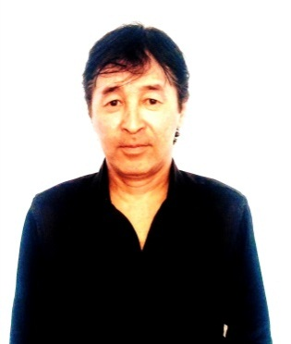**Даулетов Бейбіт Ерсайынұлы** 1968 жылы Фурманов ауданы, Қарасу ауылында дүниеге келген. 1975 – 1985 жылдары Қарасу орта мектебінде білім алды. Мектеп бітіргеннен кейін 1985 – 1988 жылдары әскер қатарында болды. 1991-1994 жылдары Алматы қаласындағы гидромелиоративтік техникумында оқыған. 2008-2011 жылдары Орал қаласы «Құрманғазы» атындағы саз колледжін сырттай бітіріп, 1995 жылдан бері Қарасу мәдениет үйінде қызмет атқаруда.

**Әсем ауылым, Қарасу**

сөзі: Ә. Қоржықбаев әні: Б.Даулетов

1. Сапар шексең туған жердің

Білесің ғой қадірін.

Саған теңеу таппай жүрміз,

Бар жерлестер жабылып.

Қайырмасы:

Ұнамасаң басқаға,

Емессің ғой асқақ ән.

Әсем ауылым – Қарасу,

Балалығым басталған.

1. Жатса-дағы көшелерде,

Шаң тозаңы бұрқырап.

Саған деген сағыныштан,

Жүрегімде жыр тұнат.

1. Топырағыңнан өркен жайған,

Ұрпақтарың қаншама.

Ауылымды сағынғанда,

Әнге салам тамсана.

60



17

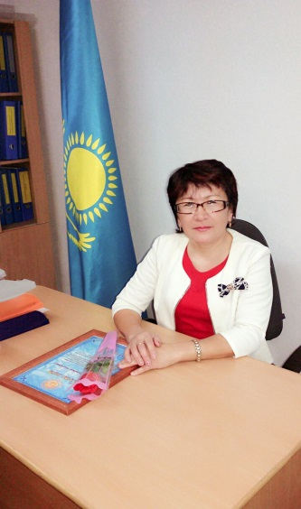**Темірғалиева Меңдігүл Мұханбетжанқызы** 1969 жылы 25 желтоқсанда Казталов ауданы, Бостандық ауылында дүниеге келген. 1987 жылы Бостандық орта мектебін тәмамдаған. Мектеп қабырғасында оқи жүріп, қоғамдық жұмыстарға белсене араласып, өнерге, өлеңге қызығушылық танытқан. Өлеңдері сол кездегі аудандық «Коммунизм жолы», республикалық «Қазақстан Пионері» газеттеріне шығып тұрған. 1987 жылы алғаш рет аудандық ақындар айтысына да қатысқан. 1987-1990 жылдары Орал педагогикалық училищесінде оқыған. Сол жылы Сатыбалды ауылындағы негізгі мектепке бастауыш сынып мұғалімі болып орналасады. Қазіргі кезде «Жоғары санатты» мұғалім, Республикалық «Шығармашыл тәжірибелі ұстаз» медалінің иегері. Өлеңдер топтамасы аудандық, облыстық, республикалық басылым беттерінде, әлеуметтік желі бетінде жиі жарияланып жүр.

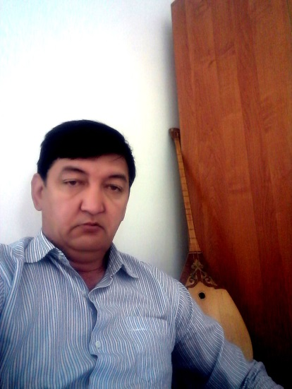**Губашев Шоқан Қадерұлы** 1968 жылы Казталов ауданы, Бостандық ауылында дүниеге келген. 1985 жылы Бостандық орта мектебін бітірген. 1985 жылы Орал қаласындағы мәдени – ағарту училищесіне оқуға түсіп, 1986-1988 жылдары совет армиясы қатарында болды. 1990 жылы аталған оқу орнын жалғастырып аяқтап келіп, автоклуб қызметіне жұмысқа орналасып, кейін ауыл клубы менгерушісі болып тағайындалды. 2003-2006 жылдары Орал қаласы М.Өтемісұлы атындағы БҚМУ «Мәдени-демалыс жұмысы мамандығы бойынша толық курсын бітіріп шықты. Қазіргі кезде Бостандық мәдениет үйінің директоры қызметінде жұмыс атқаруда. Әндерді өндеумен әуестенеді.

18



59

**Қараөзен – ән өзен**

сөзі мен әні: Б. Қабиева

1. Өзіңмен күн сәулесі жарық маған,

Көгіңде шағалаң боп қалықтаған

Қос аққу айдыныңда жүзіп жүрсе,

Бесікте сәбиің боп шалықтағам.

Қайырмасы:

Көрмеп ем Қараөзендей жер жаннатын,

Көк майса даласы да ән салатын.

Сағынып, аңсап, шаршап келгенімде,

Аймалап самал желі қарсы алатын.

1. Қараймын шұғылаңа күн батқанда,

Арайдан нұр аламын таң атқанда.

Далам да маужырасып тыңдай қалар,

Ғашықтар қосыла кеп шырқатқанда.

Қайырмасы:

Көрмеп ем Қараөзендей жер жаннатын,

Көк майса даласы да ән салатын.

Сағынып, аңсап, шаршап келгенімде,

Аймалап самал желі қарсы алатын.

1. Қиялым кетсең алыс көктей өрлеп,

Әндерім жүректерді жүрсін тербеп.

Толқытып Қараөзеннің айлы түні,

Жұлдыздар жымыңдаса көңіл сергек.

Қайырмасы:

Көрмеп ем Қараөзендей жер жаннатын,

Көк майса даласы да ән салатын.

Сағынып, аңсап, шаршап келгенімде,

Аймалап самал желі қарсы алатын.

58

**Бостандығым – киелі мекенім**

сөзі: М.Темірғалиева әні: Ш.Ғұбашев

1. Құт қонған киелім,

Бостандық бесігім,

Мен үшін әр қашан.

Биікте есімің

Қайырмасы:

Жырымды сен деп өрейін,

Махаббатыма бөлейін.

Тек биіктерден көрейін,

Бостандығым.

Шырқатсам сені жақсы ән ғып,

Атынды айтып мақтан қып,

Жазамын жырды дастан қып

Бостандығым.

1. Сарыөзен ырысы,

Саф ауаң тынысың.

Перезентің үшін сең,

Әр қашаң ұлысың.

Қайырмасы:

Жырымды сен деп өрейін,

Махаббатыма бөлейін.

Тек биіктерден көрейін,

Бостандығым.

Шырқатсам сені жақсы ән ғып,

Атынды айтып мақтан қып,

Жазамын жырды дастан қып

Бостандығым.

1. Ұрпағың жүрсінші,

Атыңды мақтан қып.

Өркендеп өсе бер

Ауылым Бостандық.

19



20



57

**Ауылым – әнім**

сөзі: Д. Мұштанова әні: С.Байдаулетов

1. Қашаннан кіндігі бір даламенен,

Даласын сүйе білген санаменен

Анадай қара жерді ардақтаған,

Қазағым қасиеттісін - Қара деген

Қайырмасы:

Туған жер, мен өзіңнен нәр аламын,

Бірге өскен бауырымдай әр адамың.

Жұпары алуан бақтың жете алмайды

Бір жұтым ауасына Қараобаның.

1. Ел бар ма мың өліп, мың тірілген, тірілмеген,

Жол жатыр алда қанша жүрілмеген.

Сары өзен толқынына шағылғанда

Сәулесі алтын күннің дірілдеген.

Қайырмасы:

Туған жер, мен өзіңнен нәр аламын

Бірге өскен бауырымдай әр адамың.

Жұпары алуан бақтың жете алмайды

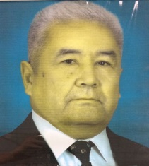Бір жұтым ауасына Қараобаның

1. Көрінбес Қараобаның киесі бар,

Бөлінбес балталаса жүйесі бар,

Тамыры терең жатқан ауылымның

Ақ қанат періштедей иесі бар.

Қайырмасы:

Туған жер, мен өзіңнен нәр аламын

Бірге өскен бауырымдай әр адамың.

Жұпары алуан бақтың жете алмайды

Бір жұтым ауасына Қараобаның

56

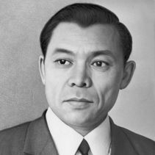**Боранғали Ырзабаев** 1932 жылы Ақтөбе облысы, Темір ауданында дүниеге келген. Алғашқы еңбек жолын мұғалімдіктен бастаған ол 1959 жылдан бастап журналистік қызметке ауысты. Павлодар облыстық «Қызыл ту» газеті редакциясының әдеби қызметкері, бөлім меңгерушісі болып қызмет атқарған. 1962–1965 жылдар аралығында «Лениншіл жас» (қазіргі «Жас алаш») газетінің Тың өлкесі бойынша меншікті тілшісі, 1967 жылдан бастап «Социалистік Қазақстан» (қазіргі «Егемен Қазақстан») газетінің әуелі Павлодар облысындағы, одан кейін Орал облысындағы меншікті тілшісі қызметтерін атқарған. Алғашқы өлеңдері 1962 жылы «Жазушы» баспасынан шыққан «Жас дәурен» кітабында жарық көрген. 1981 жылы «Ертіс – Жайық арасы» («Қазақстан»), 1983 жылы «Егіндікөл жұлдызы» («Қайнар») жинақтары оқырмандар қолына тиді. 1970 жылы «Еңбектегі ерлігі үшін», 1972 жылы Халық шаруашылығы көрмесінің күміс медалімен, 1973 жылы «Құрмет Белгісі» орденімен марапатталған. Шығармалары: «Тұңғыш» ( Өлеңдер. А., ҚМКӘБ, 1963); «Қадірлі қалалар» (Өлеңдер. А., «Жазушы», 1968); «Ұшуға қанат керек ( Өлеңдер. А., «Жазушы», 1970); «Жер жүрегі соғады» (Өлеңдер. А., «Жазушы», 1977); «Бақ жұлдызым» (Өлеңдер. А., «Жазушы», 1982).

**Сүлейменов Әділбек Нәсекенұлы** 1955 жылы Казталов ауданы, Бостандық совхозы, Қаракөл ауылында дүниеге келген. Композитор Қызылорда педагогика институтының музыкалық факультетін бітірген. 70-тен астам әні бар. Бүкілодақтық көркемөнерпаздар фестивальдерінің лауреаты, «Жігер» жастар фестивалінің дипломанты. Халық сазына айналған «Әкем-әнім», «Бауырым, жүрегімсің, Казталовка», «Ағаларым», «Қазақстан жас ұланы», т.б. әндердің авторы.

21

**Қаракөлім**

сөзі: Б. Ырзабаев әні: Ә.Сүлейменов

1. Құшағынды айқара ашқаныңда,

Шалқып, балқып кетемін қас-қағымда.

Жердің қара меңіндей Қаракөлім,

Қалықтаймын ән болып аспаныңда.

Қайырмасы:

Қарайсың ана-көлім,

Жарасып дала өңің.

Қызығым, қызғалдағым,

Өзімнің Қаракөлім.

1. Жасауындай қырманның тауың шоқтай,

Асауындай қырларың, бауыры оттай.

Сағынышым, жиһанды шарласам да,

Менің үшін өзіңдей ауыл жоқтай.

Қайырмасы:

Жағаңа талай келдім,

Көркіме арай бердің.

Көрікті келбетіңе,

Келеді қарай бергім.

Қайырмасы:

Қарайсың ана-көлім,

Жарасып дала өңің.

Қызығым, қызғалдағым,

Өзімнің Қаракөлім.

22

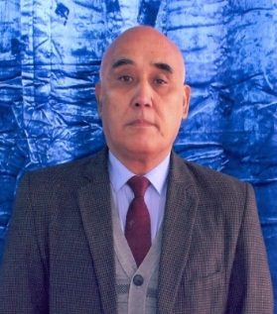**Байдаулетов Серік Ибадуллаұлы** 1958 жылы Тереңөзек ауданында дүниеге келген. 1965 – 1975 жылдары аудан орталығындағы Клинин атындағы №35 қазақ орта мектебінде, 1978 – 1981 жылдары Қызылорда қаласындағы музыкалық училищесінің «контрабас» бөлімінде білім алған. 1975 жылы аудандық мәдениет үйі жанындағы көркемөнерпаздар үйірмесі негізінде «Ритм» вокалды аспапты ансамблін құрып, ансамбль алғаш рет 1 маусым күні сахнада өнер көрсетті. С.Байдаулетов 1992 жылдан әндер жазып, сазгерлікпен айналыса бастады. Сазгердің «Өз үйім», «Ер қызығы арулар-ай», «Анама», «Әкеме», «Желтоқсан жыры», «Наурыз», «Әжем менің жақсы-ақ», «Ақ бөпем», «Сырдария - жыр дария», «Күлтегінім – ұлы рухым», «Сағынар менің елім бар» атты әндерін көпшілік сүйіп тыңдап, орындап жүр. 2007 жылы сәуір айында Байқоңыр қаласында ТМД елдерінің өнер жұлдыздары қатысып, бақ сынаған «Звонкие голоса Байконура» атты ХІІ ашық аймақтық кәсіпқой әншілер байқауында ІІІ орынды иеленсе, «Ритм» вокалды аспапты ансамблі «Ең үздік дәстүрлі совет әндерін нақышын бұзбай орындағаны үшін» номинациясымен марапатталды. 2009 жылы Қызылорда қаласының 190 жылдық мерейтойына орай ұйымдастырылған «Қыдыр қонған Қызылорда» атты облыстық әншілер мен сазгерлердің аудандық байқауына «Сазгер» номинациясы бойынша қатысып, бас жүлдені иеленді. Облыстық байқауда дипломмен марапатталды.

55



54



23

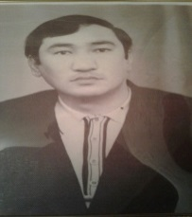**Махамбет Карин** 1949 жылы Фурманов ауданы, Төртпішен ауылдық кеңесіне қарасты Жұлдыз ауылында өмірге келген. 1966 жылы Фурманов орта мектебін тәмамдаған. Орта мектепті аяқтаған соң 1966-1967 жылдары Фурманов аудандық Мәдениет үйінің автоклуб меңгерушісі, 1968-1970 жылдары Кеңес әскері қатарында болып, Ақтау қаласында Отан алдындағы борышын өтеген. Әскерден оралғаннан кейін де 1970-71 жылдары Фурманов аудандық Мәдениет үйінің автоклуб меңгерушісі, 1971-1983 жылдары Фурманов ауданы Қараөзен сегіз жылдық орта мектебінің әуелі дене тәрбиесі кейін тарих пәнінің мұғалімі, тәрбие ісінің меңгерушісі болып еңбек етті. Осы жылдар ішінде 1974-1979 жылдары А.С.Пушкин атындағы Орал педагогикалық институтының Тарих факультетін сырттай оқып бітірді. 1984-1989 жылдары Фурманов балалар музыка мектебінің директоры, 1990-1993 жылдар аралығында Фурманов аудандық кеңесі атқару комитетінің жалпы бөлімінің меңгерушісі болды. Музыка мектебіне басшылық жасаған жылдары 1984-1987 жылдары Ақтөбе музыка училищесін сырттай оқып бітірді. 1993-1999 жылдары К.Мендалиев атындағы орта жалпы білім беретін мектебінің директоры болып жұмыс жасады. Өнер мен мәдениетті шын сүйген ағамыз «Жалпақталым – жан жырым» әнінің өмірге келуіне себепкер болды. Бірнеше жыл Құрманғазы атындағы оркестрде жұмыс жасады. Қазіргі күні Талдықорған қаласындағы Сүйінбай атындағы ұлт аспаптар оркестрінде еңбек етеді.

24

**Туған жерім, Қараобам-ай**

сөзі: Н. Қаратаев әні: Қ.Оразбақов

1. Қоңыр жел самал ескен қырат қырдан,

Даласы сырға толған, жырға толған.

Құтты мекен, туған жерім, Қараобам-ай,

Жандары жаралғандай шуақ нұрдан.

Қайырмасы

Арайлы күндерім-ай,

Мақпалдай түндерім-ай.

Туған жер – тал бесігім,

Сенде өсіп гүлдедім-ай.

1. Тұлпарлар тұяғының ізі қалған,

Ғұмардай даналардың сөзі қалған.

Құтты мекен,, туған жерім, Қараобам-ай,

Кешегі бабалардың ізі қалған.

Қайырмасы

Арайлы күндерім-ай,

Мақпалдай түндерім-ай.

Туған жер – тал бесігім,

Сенде өсіп гүлдедім-ай.

1. Келіскен ауылымның көркі қандай,

Жүрейік үміттердің таңын жалғай.

Мақтанайын, шаттанайын сеніменен,

Киелі туған жерім, Қараобам-ай.

53

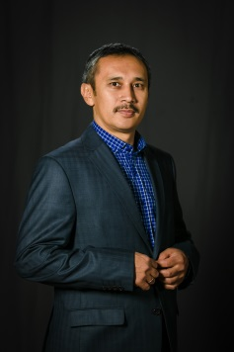**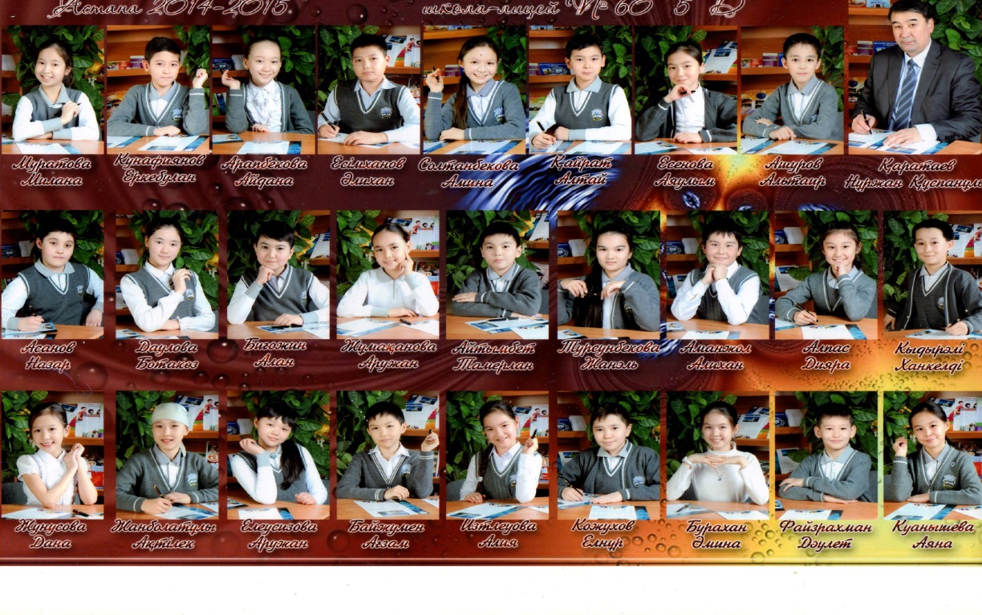Қаратаев Нұржан Құспанұлы** 1961 жылы Казталов ауданы, Қараоба ауылында дүниеге келген. Орал педагогикалық институтын бітірген. 1998 жылы Қазақстан Республикасының Білім және ғылым, денсаулық сақтау министрлігінің «Құрмет грамотасы», 2000 жылы «Қазақстан Республикасының білім беру ісінің үздігі», 2006 жылы «Қазақстан Республикасының Білім және ғылым министрлігінің Құрмет грамотасы», 2011 жылы Қазақстан Республикасының Білім және ғылым министрлігі «Ұлттық тестілеу орталығы» грамотасы, 2013 жылы Астана қаласы әкімдігінің грамотасы, 2014 жылы Астана қаласы Білім басқармасының грамотасы, 2014 жылы Астана қаласы Білім басқармасының «Алғыс хаты», 2015 жылы Халықаралық «За вклад в развитие образования» медалімен марапатталған. 2008 жылы есімі Астана қаласы білім қызметкерлерінің «Алтын қоры» кітабына енгізілген, 2011 жылы «Ыбырай Алтынсарин» төсбелгісі иегері атанса, 2015 жылы есімі Халықаралық «Лучшие в образовании» атты энциклопедиялық жинаққа енгізілген. Қазіргі кезде Астана қаласының №60 мектеп-лицейінде қазақ тілі мен әдебиеті пәні мұғалімі болып қызмет атқаруда.

**Оразбақов Қажымұқан Әбдіханұлы** 1975 жылы дүниеге келген. 1999 жылы Құрманғазы атындағы Алматы Мемлекеттік консерваториясын бітірді.

1995-1996 жылдары «Отырар Сазы» этнографиялық -фольклорлық оркестрінің әртісі.1996-1998 жылдары «Құрманғазы» атындағы мемелекеттік академиялық халық аспаптар оркестрінің әртісі. 1999-2010 жылдары Астана қаласының мемлекеттік Қазақ Халық Аспаптар оркестрі домбыра-прима тобының концертмейстері. 2010-2015 жылдары ҚҰӨУ-нің «Қобыз және Орыс халық аспаптар» кафедрасының аға оқытушысы.

1991 жылы Душанбе қаласында өткен «Аймақ аралық» байқауының дипломанты. 1993 жылы Рудный қаласында өткен «ХV-Республикалық байқауынының» лауреаты. 1998 жылы Астана қаласында өткен «Құрманғазы атындағы халықаралық байқауының лауреаты.

52

**Жалпақталым – жан жырым**

сөзі: Д. Мұштанова әні: М.Карин

1. Асыр салған балалығым кекілді,

Әр көшеңнен қарап тұрған секілді.

Он жетінің сағынышты саздары,

Самал болып аялады бетімді.

Қайырмасы:

Жалпақталым, жалын жастық жырларым,

Жалпақталым, жаныма ыстық сырларым.

Аялы әнім, сая бағым,

Бір сөзіңде думаным.

1. Жайсаңдар мен жақсылардың елісің,

Сенен артық бар ма мекен мен үшін.

Алыс кетсем аңсап келем сағынып,

Жалпақталым жасыл белес өрісім.

Қайырмасы:

Жалпақталым, жалын жастық жырларым,

Жалпақталым, жаныма ыстық сырларым.

Аялы әнім, сая бағым,

Бір сөзіңде думаным.

1. Келбетіңде кемел күннің ізі бар,

Көктемі күн, жазы жарқын, күзі бар.

Таңғы ауасы жанға дауа, Жалпақтал,

Саған деген жүрегімнің жырын ал.

Қайырмасы:

Жалпақталым, жалын жастық жырларым,

Жалпақталым, жаныма ыстық сырларым.

Аялы әнім, сая бағым,

Бір сөзіңде думаным.

25



26



51

**Қайыңды вальсі**

сөзі: А.Айжарихова әні: Н.Нығметов

1. Қайыңдының топырағынан жаралдым,

Бәйшешегі, жусанынан нәр алдым.

Иісі мұрын жаратындай жауқазын,

Қызғалдағы құлпырады даламның.

Қайырмасы:

Қайыңды – қызғалдақ,

Жайқалған көк белім,

Өзіңе ән арнап,

Сағынып жеткенмін,

Шалқыған көңілдер,

Келіңдер, көріңдер,

Арайлы таңдармен

Арманға еріңдер.

1. Қызыл, жасыл, сары түске боялған,

Кіндік қаным тамған далам – бір арман.

Сол даламның мен бір ерке қызымын,

Ауырғанда бал суынан ем алған.

Қайырмасы:

Қайыңды – қызғалдақ,

Жайқалған көк белім,

Өзіңе ән арнап,

Сағынып жеткенмін,

Шалқыған көңілдер,

Келіңдер, көріңдер,

Арайлы таңдармен

Арманға еріңдер.

1. Қайыңдының қызғалдағын құштым мен,

Шалғынында еркін аунап ес білгем.

Естен кетпес есейсем де ешқашан,

Мұндай дала көргенім жоқ еш жерден.

50

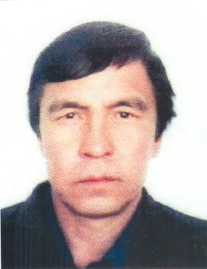**Нығметов Сағидолла Мұсағалиұлы** 1955 жылы Фурманов ауданында дүниеге келген. Орта мектепті бітіріп, әскери міндетін атқарғаннан кейін Шымкенттегі Әл-Фараби атындағы мәдениет институтының үрмелі аспаптар бөлімін бітірді. Жоғарғы оқу орнын бітіргеннен кейін балалық шағы өткен Жалпақтал ауылына оралды. Орта мектепті бітіргеннен кейін еңбек жолын бастаған аудандық мәдениент үйіне жұмысқа орналасты. Ауданның мәдени өміріне мектеп қабырғасында жүргеннен араласқан Сағидолла вокалды аспаптар ансамблінің жетекшісі болды. 1981-1987 жылдары Фурманов аудандық мәдениет үйінің директоры болды. Осы кезеңде сазгерлік қыры ашылды. Алғаш ақын Дариға Мұштанованың «Жалпақталым», «Болмасын соғыс» өлеңдеріне жазылған әндері тыңдарманның көңілінен шығып «Ауыл композиторы» атағын ауызша беріп дәріптей бастады. Фариза Оңғарсынованың «Алтын ай қалқып аспанда», «Айналайын бөбегім», «Туған жер», жергілікті ақындар Сағынғали Мұқановтың «Ер жүректі ағаларға», Тасқали Ахметқалиевтің «Наурыз келді ортаға», Жардем Тұяқовтың «Көктем келгенде» тағы басқа өлеңдерге жазылған әндері жұртшылықтың сүйіп тыңдайтын әніне айналды. 1985 жылы Ұлы Жеңістің 45 жылдығына арналған әуесқой сазгерлердің облыстық байқауында І орынды, 1989 жылы халық шығармашылығы бүкілодақтық ІІІ фестивалі аясында өткізілген әуесқой сазгерлердің облыстық байқауында ІІ орын алды. Еліміз тәуелсіздік алған тұста ақиық ақын Әбділдә Тәжібаевтің «Көктемдей ғажап азаттық» атты өлеңіне әні бұл күнде «Қазағым» деген атпен республика көлемінде орындалып жүр. Сағынғали Мұқановтың «Жерлестерге тілек», «Жау, жаңбыр», Марат Садықовтың «Гүл терген қыз», Дариға Мұштанованың «Кездесу» сияқты әртүрлі тақырыптарға жазылған алпыстан аса әндердің авторы.Ең тұңғыш әні «Жалпақталым» әні. 2005 жылы облыстық халық шығармашылығы дайындаған Сағидолла Неғметовтың «Махаббат атты мәңгі ән» атты әндер жинағы басылып шықты.

27

**Жалпақталым**

сөзі: Д.Мұштанова әні: С.Нығметов

1. Туған жердің гүлді көктемі көңілге толып,

Бауырыңда түлеп көктедім, кеудеңе қонып.

Қайырмасы:

Көріктеніп жылдан-жылға жасарған,

Тарихың бар дәуірмен бір жасалған.

Жалпақталым, сені аңсайды жүрегім,

Шалғай шықсам таусылады тағатым.

1. Қараөзеннің ерке толқыны көңілімді тербеп,

Көріктеніп, шалқып кең далам ән-күйге толған.

Қайырмасы:

Көріктеніп жылдан жылға жасарған,

Тарихың бар дәуірмен бір жасалған.

Жалпақталым, сені аңсайды жүрегім,

Шалғай шықсам таусылады тағатым.

Қайырмасы:

Көріктеніп жылдан жылға жасарған,

Тарихың бар дәуірмен бір жасалған.

Жалпақталым, сені аңсайды жүрегім,

Шалғай шықсам таусылады тағатым.

28

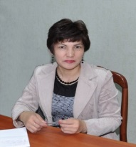**Асылай Қадырқызы (Сейтқалиева) Айжарихова** 1966 жылы Казталов ауданы, Қайыңды ауылында дүниеге келген. 1984 – 1989 жылдары Алматыдағы Қазақ мемлекеттік ұлттық университетінің журналистика факультетін бітірген. Университетті бітіргеннен кейін Батыс Қазақстан облысы Казталов аудандық радио хабарларын ұйымдастыру бөлімінің меңгерушісі болып еңбек жолын бастаған. 12 жыл аудандық газетте тілші, жауапты хатшы болып қызмет істеген. Одан кейін Батыс Қазақстан облыстық «Орал өңірі» газетінде тілші, экономика бөлім меңгерушісі, 2007 жылдан Ақмола облыстық «Арқа ажары» газетінде тілші, мәдениет бөлімінің меңгерушісі, жауапты хатшының орынбасары қызметтерін атқарған. Бүгінде дауылпаз ақын, қоғам қайраткері Сәкен Сейфуллиннің «Тіршіліктен» басталған «Арқа ажары» газетінде жауапты хатшы қызметін абыроймен атқарып келеді. Әр жылдары түрлі шығармашылық байқаулардың жеңімпазы атанған. Ақмола облыстық әкімінің Алғыс хатымен, облыстық мәслихат және ішкі саясат басқармасының, Казақстан Республикасы Ақпарат Министрлігінің Құрмет грамотасымен марапатталған. Қазақстан Журналистер одағының мүшесі.

49



48



29

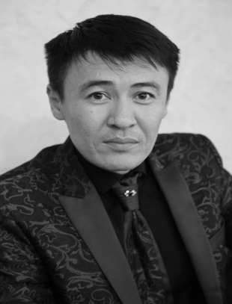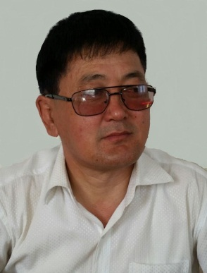**Абдрахманов Қыдыр Халесұлы** 1966 жылы Фурманов ауданыңда дүниеге келген. Жанұядағы жеті баланың кенжесі атанып, қарапайым отбасында тәрбие алған Қыдыр Харесұлының негізгі кәсібі мал маманы болғанымен, алғашқы еңбек жолы аудандық газет редакциядағы шығармашылық ұжымда басталып, осы ортаға ол түбегейлі сіңісіп кетеді. Редакциядағы газет саласының табалдырығынан аттап, төріне дейінгі барлық сатысынан кедергісіз өткен ол, кейіннен 2000 жыл 11 қазанда өз алдына тәуелсіз газет ашып, облыс көлеміне кең таралған «Жастық күн» газетінің негізін салды. Шығармашылық салада айналасындағы әріптестері мен қалың оқырмандарынан жоғары баға алған қарымды қаламгердің еңбегі көпшілік ортада жоғары бағаланып, уақыт өткен сайын кеңінен таныла бастайды. Қазіргі танда Қыдыр Харесұлының жазған дүниелерін іздеп жүріп оқитын оқырмандар қатары көптеп саналады. Ол – еліміздің батыс өнеріндегі оқырманы бай қаламгердің қатарын толықтырып жүрген бірегей журналист. Ақын ретінде де Қыдырдың жазған өлеңдері жеңіл оқылады. Өзі тәрбиелеп өсірген бес бірдей ұл-қызына абзал әке, сүйікті немерелеріне ақылшы ата атана білген Қыдыр Харесұлы, бүгінгі таңда облыстық «Жастық күн» қоғамдық бірлестігінің төрағасы.

**Сагидуллин Бауыржан Сағидоллаұлы** 1983 жылы Казталовка ауданы, Ақпәтер ауылында дүниеге келген. 1998 - 2001 жылдар аралығында Жалпақтал ауылындағы №17 техникалық мектепті қызыл дипломмен аяқтап, 2001 – 2004 жылдары Орал қаласындағы Құрманғазы атындағы саз колледжінде окыды. 2004 – 2008 жылдар аралығында "Зенит" мәдениет үйінде әдіскер болып жұмыс жасады. Қазіргі таңда, 2009 жылдан бастап Атырау облыстық халық шығармашылық орталығында мәдени шаралар ұйымдастырушы болып жұмыс атқарады.

30

**Көктерегім**

сөзі: Д. Мұштанова әні: Б. Қабиева

1. Аймалап күннің нұры көктен өткен,

Ақшуақ шашылыпты Көктеректен.

Сарөзен сағасынан сая тауып,

Күйлерін Құрманғазы төкпелеткен.

Қайырмасы:

Ол менің Көктерегім, Көктерегім,

Саяңда балаусадай көктеп едім.

Бантикті балалықтың белгісіндей,

Жанымды желпітсінші көк терегің.

1. Есімде қоңыр кештің самалдары,

Тамылжып тамсанады таң алдағы.

Қырындағы қол бұлғайды жастық шақтың,

Қызғалдақ тұнып қалған аралдары.

1. Ол менің Көктерегім, Көктерегім,

Көкейге Көктерек деп от беремін.

Төрінде жүрегімнің сен тұрғанда,

Басқаның не қылайын Көктерегін.

Қайырмасы:

Ол менің Көктерегім, Көктерегім,

Саяңда балаусадай көктеп едім.

Бантикті балалықтың белгісіндей,

Жанымды желпітсінші көк терегің.

47

**Көктерек вальсі**

сөзі: Т. Сейткереев әні: Н. Құбиев

1. Бабамның күйі әуелеп қалқып,

Іздері жатқан жер.

Ата-анам өсіп, еңбекпен шалқып,

Атағы артқан жер.

Қайырмасы:

Жүректе мәңгі,

Атың бар сәнді.

Көктерегіме арнадым әнді.

Көркейткен көркін көп терек,

Ауылым – Көктерек.

1. Сарыөзеніңе шомылған қандай,

Бір жасап сейілді.

Шұрайлы жерің, суың ас балдай,

Адамың пейілді.

Қайырмасы

Жүректе мәңгі,

Атың бар сәнді.

Көктерегіме – арнадым әнді.

Көркейткен көркін көп терек,

Ауылым – Көктерек.

1. Топырақ осы өткендер үшін,

Төселген торқа боп.

Туған жер, дәйім дәрежең, күшің,

Тұрмасын орта боп.

46

**Жалынды Жалпақталым!**

сөзі: Қ. Абдрахманов әні: Б.Сағидуллин

1. Жырымен жасқап бәрін,

Шырқайтын бастапқы әнін!

Жанайды,жарасады,

Жалынды Жалпақтал!

Қайырмасы:

Арайлы асқақты әнім,

Дария дастарханым!

Өріліп өлең болған,

Жалынды Жалпақталым!

1. Күй тербеп, шайқап талын,

Айтылсын алқапта әнім!

Жайна сен, жасай берші,

Жалынды Жалпақталым!

1. Мәнді етіп мақсаттарын,

Ән қылған жақсы аттарын  
Жайқалған ауылым ғой,

Жалынды Жалпақталым!

Қайырмасы:

Арайлы асқақты әнім,

Дария дастарханым!

Өріліп өлең болған,

Жалынды Жалпақталым!

31

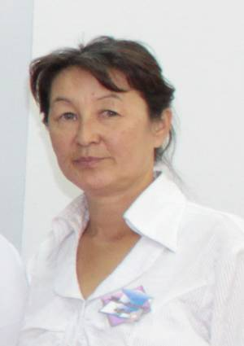**Рахимова Дидар Табылдықызы** 1965 жылы Фурманов ауданы, Көмекші ауылында дүниеге келген. Сазгер. 1988 жылы А.С.Пушкин атындағы Орал педагогикалық институты филология факультетінің қазақ тілі мен әдебиеті бөлімін бітірген. 1988 жылы Жаңажол орта мектебінде қазақ тілі мен әдебиеті пәні мұғалімі болып бастаған. 1990-1991 жылдары Орал педагогикалық институты халық ауыз әдебиеті кафедрасының зерттеуші-ізденушісі болған. 1991 жылдан бері Жаңажол орта жалпы білім беретін мектебінде қазақ тілі мен әдебиеті пәні мұғалімі, жоғары санатты ұстаз. Әуесқой сазгердің туған еліне, жеріне арнаған «Ақкөлім», «Жаңажол вальсі» атты әндері бар. Ауданның, ауылдың мәдени-қоғамдық шараларына атсалысып, өнердің, ана тілінің дамуына өзіндік үлесін қосқаны үшін Казталов аудандық мәдениет және тілдер бөлімінің, ауыл әкімшілігінің грамоталарымен, «Алғыс хаттарымен» марапатталған.

**Жаңажол вальсі**

сөзі мен әні: Д. Рахимова

1. Жаңажолым – арайлы құт мекенім,

Баршаға аян еңселі ел екенің.

Жаңажолым – қойнауы қазынаның,

Мереке мен ордасы берекенің.

Қайырмасы:

Ал, қане, биле, жалықпа,

Ән сазы, биік қалықта.

Жаңажол вальсі, Жаңажол вальсі,

Жаңажол вальсі, шарықта!

1. Арулардың ақ жүзі алауратқан,

Бозбаланың жүрегі жалын атқан.

Ғашықтардың сырларын қостағандай,

Қоңыр самал өседі-ау Ақкөл жақтан.

1. Ақ жүзіміз күлкіге көмкеріліп,

Кеткендей бір жер-аспан төңкеріліп.

Арманымыз ұласып армандарға,

Кел, билейік, екеуміз дөңгеленіп.

32

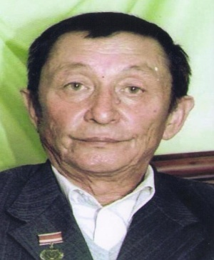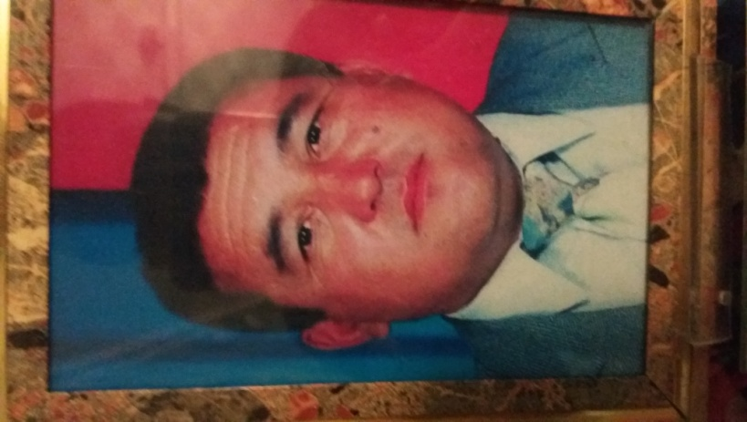**Сейткереев Төлеген** (1941 – 2013) Фурманов ауданы, Көктерек ауылында дүниеге келген. 1949 – 1959 жылдары жеті жылдық Көктерек, Жұлдыз орта мектептерінің оқушысы, 1959 – 1964 жылдары Орал педагогикалық институты физика-математика факультетінің студенті болды. Студент кезінде облыстық жеңіл атлетикадан облыс чемпионы, дойбыдан да жеңімпаз атанған. 1964-2004 жылдары Көктерек орта мектебінің математика және сызу пәндерінің мұғалімі, 2005 жылдан Қазақстан Республикасы Журналистер Одағының мүшесі болып, 1977 жылы «Қазақстанның халық ағарту ісінің озық қызметкері» төсбелгісімен марапатталды, 1987 жылы «Қазақстан Республикасына еңбегі сіңген мұғалім» құрметті атағын иеленді. «Қазақстан Республикасының Тәуелсіздігіне 10 жыл», «Қазақстан Республикасының Тәуелсіздігіне 20 жыл» мерекелік медальдарымен марапатталған.

**Құбиев Нұрлан Рауұлы** (1965 – 2002) Фурманов ауданы, Көктерек ауылында дүниеге келген. Сазгер. 1972 – 1982 жылдары Көктерек орта мектебінде білім алған. 1983-1986 жылдары Отан алдындағы борышын әскери теңіз флотында өткеріп, келгеннен соң, шаруашылықта шофер болып жұмыс жасады.

Кейіннен М.Өтемісов атындағы Батыс Қазақстан мемлекеттік университетінде сырттай оқып, Көктерек мәдениет үйінің меңгерушісі, Көктерек ОЖББМ дене тәрбиесі пәнінің мұғалімі болып еңбек етті. «Көктерек вальсі», «Ағаға лебіз», «Кездесу әні» атты әндердің авторы.

45



44



33

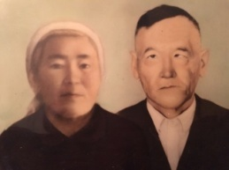**Ескендиров Нысанбай** (1923 – 2011) Казталов ауданы, Бостандық селолық советі Жаманқала ауылында дүниеге келген. Казталов орта мектебін бітірген соң, 1938 жылдың жазында аудандық оқу бөлімі іргелес аудандағы Фурманов селосындағы педучилищеге жолдамамен жібереді. ІІ курсында ақылы оқу туралы қаулы шығып, оқуға мүмкіншілігі болмай «Ленин» колхозына келіп, есепші қызметін атқарады. 1946 жылы Орал педагогикалық училищесінің сырттай бөлімін бітірген. 1949 жылы Березин 7 жылдық мектебінде мектеп директоры қызметін, 1952 жылы қыркүйек айынан бастап аудандық оқу бөлімінде мектеп инспекторы қызметін, 1961 жылы Богатырев орта мектебінің директоры қызметін атқарады. Ұстаздық қызметінен кейін жергілікті газет тілшісі қызметін атқарған.

**Казталовка вальсі**

сөзі: Н. Ескендіров әні: Н.Нығметов

1. Сарыөзен өңірінен орын тепкен,

Сылдырап Қарасуы жарып өткен.

Алыстан көзге ыстық көрінетін,

Таловка, тұрған жерің қандай көркем.

1. Қазақтың Таловкасы туған жерім,

Қарасаң көлі шабын, қыры егін.

Тер төккен топырағың бізге қымбат,

Өсірген сансыз ұрпақ, құт мекенім.

1. Казталовка, көркейе түс, гүлдене бер,

Жарқырап, жауқазындай түрлене бер.

Құрметтеп, қастерлейді ұл-қыздарың,

Арнаған өлең-жырың төгілдірер.

34

**Бауырым, жүрегімсің Казталовка**

сөзі: А. Шахин әні: Ә.Сүлейменов

1. Жайнаған жағасы нұр,

Сарыөзен сағасы бұл.

Ежелгі атамекен,

Қазақтың даласы бұл.

Қайырмасы:

Сағындым сағымыңды,

Жазира жазығымды.

Ата жұрт қазығымды,

Казталовка.

Бабаның көзіндейсің,

Жүректің сөзіндейсің.

Көңілдің көгіндейсің,

Казталовка.

1. Төрінде баба жүрген,

Беркініп барады іргем.

Келеді ұрпақ өсіп,

Жарасып заманымен.

Қайырмасы

Асылдың сынығындай,

Қыранның тұғырындай.

Шайқалмас тұнығымдай,

Казталовка.

Елдіктің тірегісің,

Ел жұрттың тілегісің.

Бауырым, жүрегімсің,

Казталовка.

43

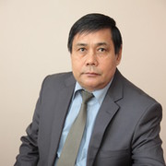**Шахин Амангелді** 1954 жылы 16 желтоқсанда Жаңақала ауданы, Факеев ауылында дүниеге келген. Ақын, Қазақстан Журналистер одағының мүшесі. 1972 жылы Жаңақала орта мектебін, 1979 жылы Орал педагогикалық институтын үздік бітірген. 1980-1998 жылдар аралығында Жаңақала аудандық «Жаңарған өңір» және облыстық «Орал өңірі» газеті редакцияларында тілші, бөлім меңгерушісі, жауапты хатшы қызметтерін атқарған. Шахин Амангелді — аймаққа танымал қаламгерлердің бірі. Лирикалық «Мәңгі көктем», сатиралық «Езуіңді жи» және «Жайсаңдары-ай Жайықтың» атты жыр жинақтары жарық көрген. Сонымен қатар, ол аудан, облыс бойынша жазықсыз жапа шеккен азаматтар жөнінде тың деректер жинаушылардың бірі болған. Соның бір айғағы ретінде «Сол бір сүргін» атты кітабын айтуға болады. Мұнда сол бір зұлмат кездегі ауыл, аудандарда, соның ішінде үкіметке қарсы құрылған Жалпақталдық жастардың жасырын «Қазақ халқын қорғаушылар Одағы» ұйымының мүшелері туралы айтылады. Бұл кітапқа Ғұбайдолла Әнесов басшылық еткен , кеңестік дәуір тұсында бар ғұмырларын саяси қудалауда өткізіп, Қазақстан Республикасы тәуелсіздігінің арқасында ғана азаматтық теңдікке қол жеткізген, жасы жетпістен асқан тірі куәгерлер, қазіргі уақытта Шығыс Қазақстан облысында тұратын Сейтқали Бажекенов пен Орал қаласының тұрғыны Сатқали Молдағалиев деген ақсақалдардың естеліктері арқау болған. Жалпы бұл кітап 1937 – 1941 жыл аралықтарындағы сталиндік жаппай жазалау мен саяси қуғын-сүргін оқиғасын қозғайды. Тәуелсіз қазақ елінің өткен тарихын, өлке шежіресін білгісі келетін зерделі оқырманға пайдасы зор. Шахин Амангелді – қазіргі уақытта Батыс Қазақстан облыстық сотының баспасөз хатшысы.

42



35

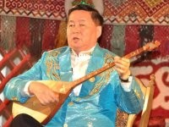**Бердіғалиев Хатимолла** 1952 жылы Казталов ауданы, Тереңкөл ауылында дүниеге келген. Әнші, айтыскер ақын, сазгер. 1975 жылы еңбек жолын А.Оразбаева орта мектебінде мұғалім болып бастап, балабақшада музыка жетекшісі, аудандық мәдениет үйінің әдіскері қызметтерін атқарған. 1991 жылы Орал қаласына Құрманғазы атындағы саз колледжіне ұстаздық қызметке ауысқан. 2007 жылдан бастап Ғарифолла Құрманғалиев атындағы облыстық филармонияның әншісі. Репертуарында қазақтың үш жүзден астам халық әндері бар. 1991 жылы Құрманғазы атындағы саз колледжісінде алғаш Мұхит класын ашты. Қазақ радиосының алтын қорында Х.Бердіғалиевтің өнері туралы хабар және «Ел продюссерлік орталығында» жазылған 83 әні сақталған.

Қазақстан Республикасы Президентінің қолдауымен Мәдениет Министрлігі шығарған «1000 ән» дискісінде 10 әні енгізілген. «Қазақстанның еңбек сіңірген мәдениет қызметкері», «Қазақстанның еңбек сіңірген қайраткері» құрметті атағына ие болған.

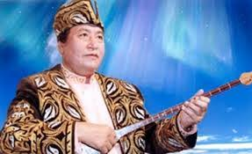**Шәмелов Тұяқберді Қажыгерейұлы** (1951 – 2012) Жаңақала ауданы, Құрманғазы ауылында дүниеге келген. Домбырашы, күйші, Қазақстанның халық әртісі. 1983 жылы Алматы консерваториясын (қазіргі Қазақ ұлттық консерваториясы) бітірді. 1970 жылдан Қазақ академиялық халық аспаптары оркестрі құрамында домбырашы, концертмейстер және жеке орындаушы ретінде қызмет атқарды. Оның орындаушылық репертуарынан қазақ халық композиторларының (Абыл, Дәулеткерей, Дина, Құрманғазы, Мәмен, Сейтек, Тәттімбет, т.б.) күйлері мол орын алды. Шәмелов бірнеше ән-күйлердің авторы. Гастрольдік сапармен шет елдерде (Ауғанстан, Италия, Корея, Қытай, Португалия, Франция, т.б.) болып өнер көрсетті. Құрманғазы атындағы І Республикалық орындаушылар байқауының лауреаты.

36



41

**Атамекен – Казталовка**

сөзі мен әні: Д. Даулетияров

1. Кең байтақ даласы,

Сарыөзен жағасы.

Казталов мекенім,

Ерлердің анасы.

Тарихы – қазынам,

Ғасырмен жазылған.

Туған жер – топырақ,

Шет жүрсем сағынам

Казталовка шуақты арайлы,

Казталовка гүлденген шырайлы.

Казталовка ежелгі Отаным,

Казталовка жүрегім жырлайды.

1. Қосөзен өрілген,

Күн нұры төгілген.

Айналдым кең дала,

Боз жусан, көгіңмен.

Жайылған даңқы бар,

Кеңпейіл салты бар.

Туған жер ежелгі,

Ғажайып халқы бар.

40

**Казталовкам – бапкер ел**

сөзі: Х. Бердіғалиев әні: Т. Шамелов

1. Көгінде самғап арман ән,

Бабалар ғұрпын жалғаған.

Ғасырдан ғасыр ауысып,

Сан сырды түйген сары далаң.

Көкорай шалғын төгілген,

Көкмайса жасыл көліңнен.

Казталов, асыл анамсың,

Сыр шерткен самал желіңнен.

Қайырмасы:

Сен менің асқақ дауысымсың,

Шежірең қайдан таусылсын.

Бабамнан қалған барымсың,

Балама жетер бал сырың.

1. Ай, күнің күліп көгіңнен,

Шапағат нұры төгілген.

Далаңның сәні – қос өзен,

Қос бұрым болып өрілген.

Алмастай өткір жарқылдар,

Ежелден қалған салтың бар.

Казталов – құтты мекенім,

Жігерлі жомарт халқың бар

1. Өтсе де жылжып жыл-сағым,

Өркендей өскен ұрпағың.

Өнерлі, бапкер елімсің

Тарихқа қосқан тұлпарын.

Гүлденген өмір бақшасын

Өркеннің өскен нақ басы.

Зорая берсін мәртебең,

Батыстың берік қақпасы.

37



38

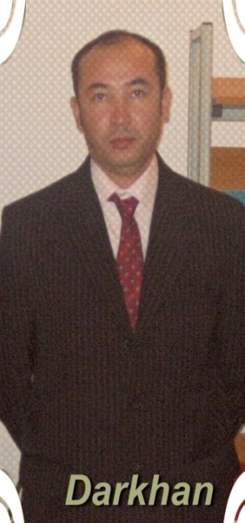**Даулетияров Дархан Каримоллаұлы** 1972 жылы Батыс Қазақстан облысы, Казталов ауданы, Бостандық ауылында дүниеге келген.

1978-1989 жылдары Бостандық орта мектебінде оқыды. 1989-1994 жылдары Орал педагогикалық институтының «Тарих және саяси-әлеуметтік пәндер» факультетін аяқтады.

1994 жылдан бері Бостандық орта жалпы білім беретін мектебінде «Тарих және дінтану негіздері» пәні мұғалімі болып қызмет атқарады.

«Алға, қазақ елі!» - М. Илиясова, «Жүрегіңнен сенің айналдым»- Қыдырәлі мен Қарақат, «Ностальгия»- Ұ. Жолдасов, «Құралай» - Н. Халжан мен «Бастау» тобы, «Ару Астана» - «Шамшырақ» тобы, «Гүл Орал» - «Орал» квартеті және т.б. әндер мен аспаптық композициялар авторы.

39